

Tisková zpráva 24. 3. 2020
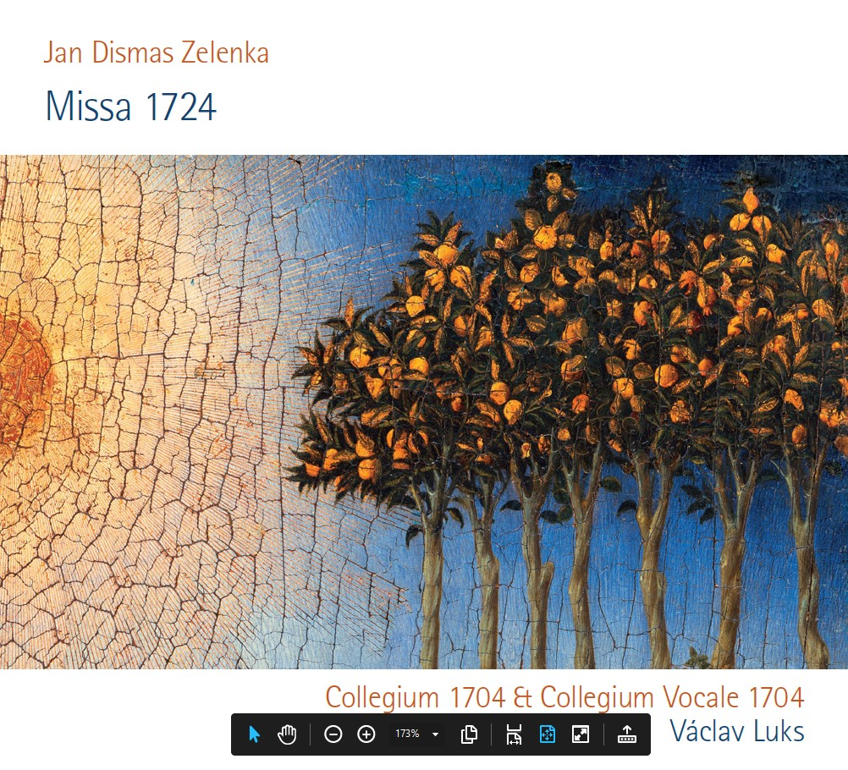
ZELENKOVA IMAGINÁRNÍ MŠE V PODÁNÍ COLLEGIA 1704
NA NETRPĚLIVĚ OČEKÁVANÉMCD MISSA 1724

Dosud neznámá díla Jana Dismase Zelenky (1679 – 1745) vycházejí v těchto dnech na novém CD pražskéhobarokního orchestru Collegium 1704. Jednotlivé samostatně zkomponované části mešního ordinária z pera největšího génia české barokní hudby sestavil dirigent a umělecký vedoucí souboru Václav Luks do podoby imaginární mše.
„Zelenkův odkaz nepřestává překvapovat svým bohatstvím a různorodostí. Každá z etap života tohoto jednoho z největších barokních skladatelů představuje osobitý hudební jazyk, jehož jednotícím prvkem je Zelenkova osobnost. Přestože Zelenkův hudební odkaz z let 1724-25 patří k nejméně zmapovaným kapitolám jeh života, i tato hudba uchvacuje svojí originálností a rafinovaností,“ říká dirigent Václav Luks.
V roce 1723 dostal Zelenka od českých jezuitů zakázku na kompozici hudby k melodramatu Sub olea pacis et palma virtutis, ZWV 175, jehož provedení v rámci oslav korunovace císaře Karla VI. na českého krále bylo vrcholem dosavadní Zelenkovy kariéry. V únoru roku 1724 však Zelenku velmi zasáhla smrt jeho otce, a právě tato událost zřejmě stála za zásadní proměnou jeho stylu. V nesmírně působivé kompozici žalmu De profundis ZWV 247, provedeného společně s dnes ztraceným Requiem ZWV 247 v březnu 1723střídají jásavé tóny trumpet korunovačních slavností temné souzvuky trombónů, a ty potom také určují charakter jeho tvorby v následujícím období.
Zelenkova hudba z let 1724 a 1725 je hudba dramatická, plná smutku a vášně -z této doby se nezachovala žádná skladba pro slavnostní obsazení s trubkami, hornami a tympány. Přestože v této době nenapsalani žádnou kompletní mešní kompozici, vzniklo několik pozoruhodných děl zhudebňujících jednotlivé části mše. Spojuje je jednotný jazyk a podobná instrumentace. Části Kyrie, Sanctus a Agnus Dei ZWV 26 vznikly pravděpodobně na přelomu let 1723-24 a Zelenka v nich čerpal ze svých starších skladeb. Původ Gloria ZWV 30 můžeme hledat v jednom z nejranějších Zelenkových zhudebnění mešního ordinária pravděpodobně z roku 1714, v této verzi však Zelenka staví zvuk právě na specifické barvětrombónů. Credo ZWV 32 naopak předjímá Zelenkův vrcholný styl ze 30. a 40. let 18. století a vyznačuje se neobvyklým vedením vokálních hlasů v osmihlasé sazbě závěrečného Amen. Poslední částí této imaginární mše je Benedictus ZWVdeest stojící poněkud mimo historický kontext ostatních děl. Jde o scházející část mše italského autora G. Pisaniho, kterou Zelenka pravděpodobně na počátku 30. let 18. století adaptoval a jako součást tohoto díla se skladba zachovala do dnešních dnů.
Mariánská antifona Salve Regina ZWV 137 je pozoruhodným přepracováním jedné ze skladeb G. Frescobaldiho (1583 – 1643) ze sbírky Fiori musica. Zelenka studoval díla starých italských mistrů během svého pobytu ve Vídni a do Drážďan s sebou přivezl vlastnoruční opis celé této sbírky.
Nahrávka Zelenkovy imaginární mše Missa 1724 vznikla v srpnu 2018 v Kostele Sv. Anny – Pražské křižovatce. Vydání CD z jedné čtvrtiny podpořili dárci na crowdfundingových platformách Hithit a Indiegogo.Novým CD Missa 1724, které vychází u vydavatelství Akcent, navazuje Collegium 1704 na první českou kompletní nahrávku Mesiáše G. F. Händela, která od svého vydání počátkem roku 2019 získala mimořádnou pozornost a řadu mezinárodních ocenění.
Zelenkovu Missu 1724 plánujeme uvést spolu s DixitDominus G. F. Händela v pondělí 18. května 2020 ve 20.00 v Dvořákově síni Rudolfina v rámci festivalu Pražské jaro.


Jan Dismas Zelenka (1679 – 1745)
Missa 1724
Salve Regina ZWV 137

Soprán| Lucía Caihuela, Jeanne Mendoche, AldonaBartnik
Alt | Kamila Mazalová, Aneta Petrasová
Tenor | Václav Čížek, Benjamin Glaubitz
Bas | Tomáš Šelc

CollegiumVocale 1704
Collegium 1704
Dirigent| Václav Luks

Collegium 1704 &CollegiumVocale 1704
Oba soubory byly založeny cembalistou a dirigentem Václavem Luksem u příležitosti projektu Bach — Praha — 2005. Rok 2008 dal vzniknout koncertnímu cyklu Hudební most Praha — Drážďany, který letos oslaví 10 let od prvního ročníku. Spolupráce se světově proslulými sólisty Magdalenou Koženou, VivicouGenaux, BejunemMehtou ad. plynule vyústila v roce 2012 v druhý koncertní cyklus Collegium 1704 v Rudolfinu. Od podzimu 2015 jsou tyto dva cykly sloučeny do jedné koncertní sezóny probíhající i nadále paralelně v Praze a Drážďanech. V operních produkcích navázali na mezinárodní úspěchy inscenace Händelova Rinalda provedením opery Olimpiade Josefa Myslivečka, která byla nominována na International Opera Awards 2014, a opery Arsilda, regina di Ponto Antonia Vivaldiho v novodobé světové premiéře. Jejich minulá a budoucí angažmá zahrnují vystoupení v prestižních síních a na festivalech SalzburgerFestspiele, Lucerne Festival, Chopin Festival ve Varšavě, BerlinerPhilharmonie, WigmoreHall v Londýně, Theateran der Wien, vídeňském Konzerthausu a rezidence na festivalech OudeMuziek v Utrechtu či BachfestLeipzig. Letošní vydání houslových koncertů Josefa Myslivečka a následně hobojových koncertů a kantát Johanna Sebastiana Bacha rozšířily řadu jejich úspěšných CD (Mše h moll J. S. Bacha, nahrávky MissaDivi Xaverii ve světové premiéře a Sonát ZWV 181 J. D. Zelenky oceněné prestižním Diapasond’Or ad.).
V létě vystoupilo Collegium 1724 s velkým úspěchem na Salzburském festivalu, v Elbphilharmonie v Hamburku a na festivalu ve francouzském Vézelay, v lednu 2020 absolvovalo turné s operou Les Boreades J.-P. Rameaua ve Vídni, Versailles a Moskvě.

Více informací o souborech: http://www.collegium1704.com/cs/o-nas/collegium-1704

KONTAKT
Zita Rádlová
marketing & PR
GSM: +420 774 05 1704
Tel.: +420 234 697 959
E-mail: zita@collegium1704.com

www.collegium1704.com
www.facebook.com/Collegium1704

